

**AVISOS**

**TADELZINHO** – Domingo às 9:00hs na Igreja em Parada Morelli.

**CELEBRAÇÃO KIDS** – Domingo às 18:00 hs com as Redes Azul e Vermelha e às 20:00 hs com as Redes Verde e Amarela.

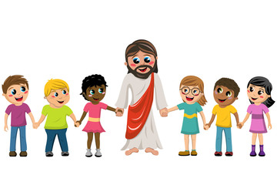

**TEMA: ERA UMA VEZ...**

**VERSÍCULO**: *“No princípio criou Deus os céus e a terra”.* Gn 1:1

**RESUMO**: (Referência para estudo Gn 1 e 2:1-3)

* Deus é o Criador de todas as coisas.
* No primeiro dia Deus fez a separação do dia e da noite.
* No segundo dia Deus fez a separação da terra e das águas.
* No terceiro dia Deus fez as árvores frutíferas.
* No quarto dia Deus fez o sol e a lua.
* No quinto dia Deus fez os animais da água e do ar.
* No sexto dia Deus criou os animais terrestres e o homem.
* No sétimo dia Deus descansou.

**Descoberta**: Deus é o Criador de todas as coisas.

**Desafio**: Ser grato a Deus por tudo.

**Decisão**: Eu vou agradecer A Deus todos os dias por tudo que Ele criou.